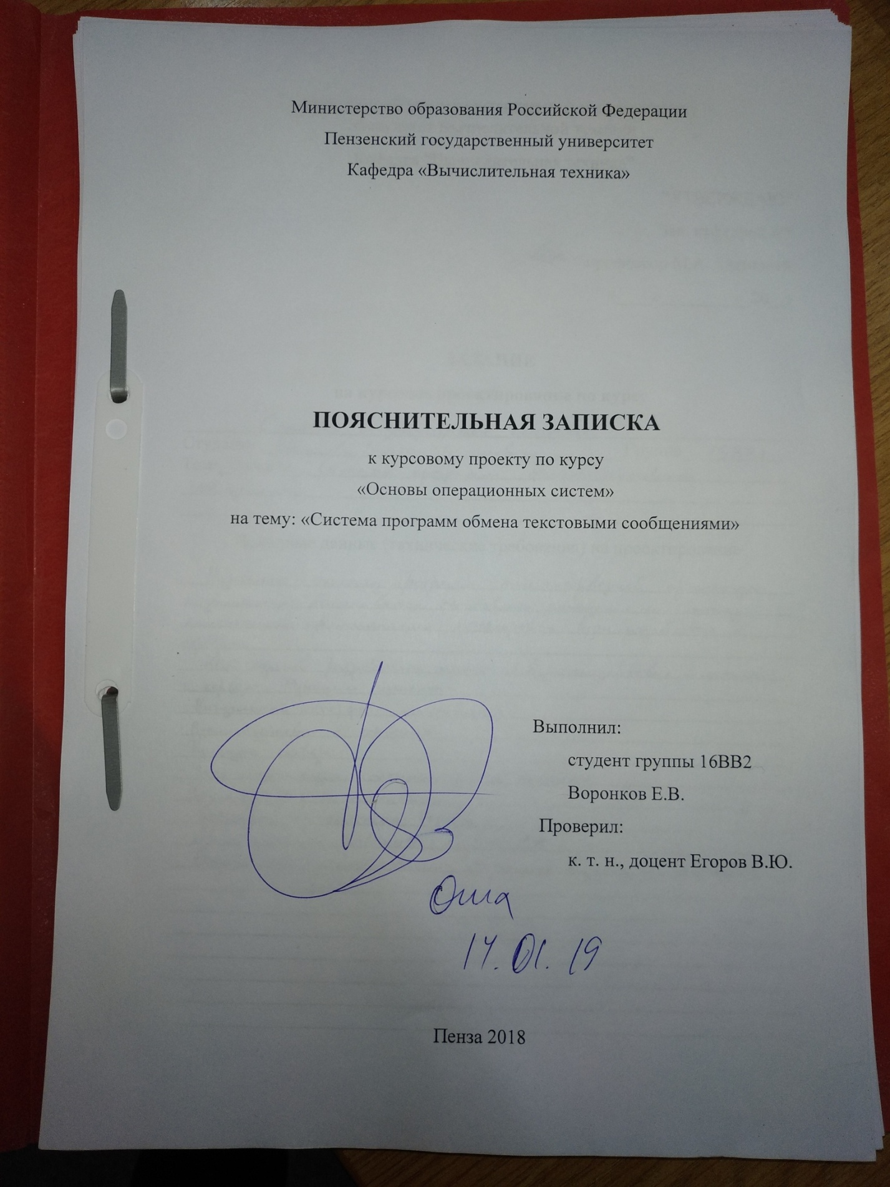

Содержание
Введение 4
1 Теоретический анализ 5
1.1 Исходные данные. Технические требования 5
1.2 Описание архитектуры 6
1.3 Проектирование программного комплекса 6
1.4 Протокол взаимодействия 7
2 Реализация программы 9
2.1 Реализация клиента 9
2.2 Реализация сервера 10
3 Тестирование приложения 12
Заключение 15
Список используемой литературы 16
Приложение А UML диаграмма развертывания 17
Приложение Б UML диаграмма вариантов использования 18
Приложение В UML диаграмма классов 19
Приложение Г Схема передачи сообщений в локальной сети 20
Приложение Д Листинги программы 21
Приложение Д1 Приложение сервера – файл main.cpp 21
Приложение Д2 Приложение клиента – файл Form1.cs 23

Введение
Двадцать первый век по праву считается веком информационных технологий. Вычислительная техника стремительно развивается, появляются новые устройства, новые технологии. Однако, если еще не так давно ЭВМ использовались исключительно для решения вычислительных задач, то сегодня первостепенной задачей компьютера является его связь с внешним миром.
Система мгновенного обмена сообщениями или мессенджер – службы мгновенных сообщений программы-клиенты для обмена сообщениями в реальном времени через Интернет. От электронной почты они отличаются тем, что пользователь сразу же может видеть сообщение, которое написал собеседник. Текстовый чат может подразумевать общение сразу между большим количеством пользователей. Обычно мессенджер служит для обмена короткими быстрыми фразами.
Применение чатов существенно облегчает процесс обмена информацией между пользователями. Главным преимуществом чатов является обмен сообщениями в режиме реального времени.
В данном курсовом проекте будет разработана система программ обмена текстовыми сообщениями.

1 Теоретический анализ

Исходные данные. Технические требования
Необходимо разработать систему программ клиент-серверной архитектуры, позволяющую обмениваться текстовыми сообщениями между клиентскими приложениями посредством взаимодействия с сервером.
Необходимо разработать протокол взаимодействия клиента и сервера. Функции клиента:
- Визуальный интерфейс пользователя
- Взаимодействие с сервером
Функции сервера:
- Учет информации, поступившей от клиентов
- Взаимодействие с клиентами
Операционная система: Windows
Языки программирования: С, С++, С#
Допускается использование сторонних библиотек
Взаимодействие между клиентским и серверным приложением будет происходить по средствам TCP/IP протокола. Данный протокол был выбран из-за его простоты в работе и неплохой надежности. Схема подключения клиента к северу приведена в приложении А.
На данном этапе необходимо проанализировать задание и определить перечень вопросов, которые будут решаться в данной работе. Основное назначение этого этапа – создание списка функциональных требований к программе, то есть определение того, что, собственно, будет выполнять разрабатываемая программа, не рассматривая конкретную реализацию этих функций. Для программы постановка задачи является самым важным и самым общим представлением требований к ней. Разберем суть задания и на этой основе разработаем алгоритм программы.

Описание архитектуры
Архитектура клиент-сервер применяется в большом числе сетевых технологий, используемых для доступа к различным сетевым сервисам, например:
- Web-серверы
- Серверы приложений
- Почтовые серверы
Преимущества клиент-серверной архитектуры:
- Все вычисления выполняются на сервере, следовательно требования к компьютерам, на которых установлен клиент, снижаются
- Все данные хранятся на сервере, который, как правило, защищён гораздо лучше большинства клиентов.
- Использовать ресурсы одного сервера часто могут клиенты с разными аппаратными платформами, операционными системами и т.п.
- Позволяет разгрузить сети за счёт того, что между сервером и клиентом передаются небольшие порции данных.

Проектирование программного комплекса
Необходимо установить основные элементы управления программой -клиента. Таковыми элементами являются: кнопки для подключения, отправки сообщения и настройки. Для ввода имении основных настроек клиента будут использованы элементы класса TextBox, для ввода и отображения сообщений - RichTextBox, а для меток -Label.
Сервер будет принимать запрос на подключение от клиентов и отправлять клиенту сообщение о его успешном подключении. Затем сервер начинает принимать сообщения от клиентов, обрабатывать их и рассылать всем клиентам, подключенным к данному серверу.
Связь между клиентским и серверным приложением будет осуществлять по протоколу TCP/IP. Он служит для обеспечения и установления надежного соединения между двумя устройствами для последующей передачи данных.

Протокол взаимодействия
Передача данных будет осуществляться по протоколу TCP/IP. Выбор на данный протокол пал по определенным причинам:
- Соединение с использованием TCP/IP сокетов является постоянным и определяется в двух направлениях.
- TCP/IP сокеты используются для реализации надежных поточных соединений между компьютерами.
- TCP обеспечивает гарантированную доставку с установлением соединения в виде байтовых потоков.
Согласно протоколу TCP, поток байтов разбивается на пакеты. Любые данные для модуля TCP представляются в виде потока байтов. На другом конце виртуального канала данные снова собираются в поток. Модуль TCP не сохраняет разделения потоков данных на записи.
Все взаимодействие сервера с клиентом будет осуществляться при помощи текстовых команд.
Полный список команд представлен ниже, в Таблице 1

Таблица 1
Команда | Описание
- Server initialized | Сообщение, уведомляющее о запуске сервера
- Connected...! | Сообщение, отправляемое пользователю, означающее о его успешном подключении к серверу
- «Никнейм» Connected | Сообщение, отправляемое серверу, об успешном подключении клиента с его именем
- <Отправитель>:<Получатель>: <Текст сообщения> | Показывает имя отправителя, получателя и текст сообщения отправителя
- <Никнейм>Disconnected | Сообщение, отправляемое серверу, об отключении клиента от сервера
После подключения клиента к серверу, серверу приходит сообщение об успешном подключении пользователя(команда2), сервер в свою очередь отправляет всем клиентам сообщение о его подключение к чату(команда 3).
Если на сервер приходит сообщение, то сервер обрабатывает его и отправляет всем клиентам (или получателю, если сообщение приватное), которые подключены к серверу в данный момент (команда 4). Таким образом и происходит основной процесс обмена сообщениями.
После отключения клиента от пользователя, клиент отправляет серверу сообщение о его отключении (команда 5). Сервер отправляет всем клиентам, оставшимся в сети, сообщение о том, что этот клиент отключился от сервера.

2 Реализация программы

Реализация клиента
Для реализации клиента будет использован язык программирования С#. Необходимо реализовать все функции клиента, описанные в пункте 1.1. Диаграмма вариантов использования представлена в приложении Б.
Интерфейс клиента показан на рисунке 1:
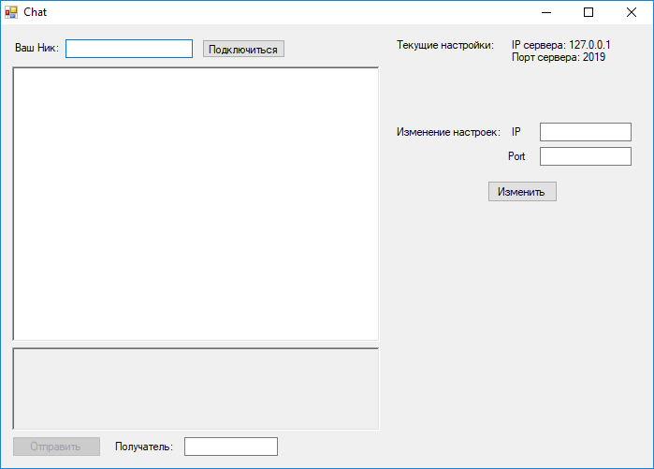
Рисунок 1 – Главное окно
Поле «Ваш Ник» отвечает за псевдоним пользователя, который будет отображаться рядом с его сообщениями. Если оставить поле пустым, пользователю будет выдано уведомление об ошибке(Рисунок 2).
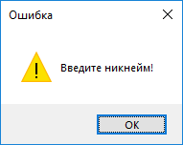
Рисунок 2 – Ошибка при попытке подключения
Под полем «Ваш Ник» находится основное поле чата. В нем выводятся сообщение об успешном подключении к серверу, сообщения о подключении и отключении других пользователей и сообщения пользователей мессенджера.
Еще ниже находится поле, которое непосредственно отвечает за текст отправляемого сообщения. При нажатии на кнопку «Отправить» сообщение будет отправлено на сервер. В поле «Получатель» можно ввести имя получателя сообщения. Если поле оставить пустым, сообщение отправиться всем подключенным пользователям.
Если пользователь попытается отправить пустое сообщение, программа выдаст ошибку (Рисунок 3). Для удобства пользователя также реализована отправка сообщения по клавише «Enter».
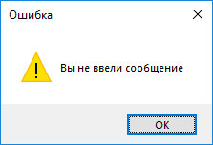
Рисунок 3 – уведомление об отсутствии сообщения
Справа от основных полей чата отображена информация о настройках подключения. Их можно задать ниже в полях «IP» и «Port».

Реализация сервера
Для проектирования сервера будет использован язык программирования С++. Необходимо реализовать все функции сервера описанные в пункте 1.1.
Интерфейс сервера не имеет большого значения, т.к. пользователь работает только с программой-клиентом. Основа сервера будет строиться на сокетах.
Сокеты это название программного интерфейса для обеспечения обмена данными между процессами. Процессы при таком обмене могут исполняться как на одной ЭВМ, так и на различных ЭВМ, связанных между собой сетью.
Необходима реализация сокета для подключаемых клиентов, сокета, который будет хранить, всех подключенных клиентов к серверу и сокет, который «объявляет о желании» принимать соединения.
После успешного старта сервера в консоли выводится сообщение «Server initialized» (Рисунок 4).Это означает, что сервер ожидает подключение клиентов.
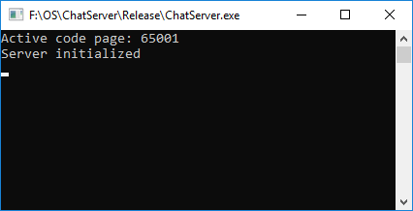
Рисунок 4 – Инициализация сервера
При подключении клиента сервер сохраняет его сокет и отправляет подключившемуся клиенту сообщение о его успешном присоединении к чату. Затем сервер запускает потоком функцию рассылки полученного сообщения пользователя. Запущенная функция будет рассылать новые сообщения всем предполагаемым клиентам. Сервер так же выводит все полученные сообщения пользователей в консоль (Рисунок 5).
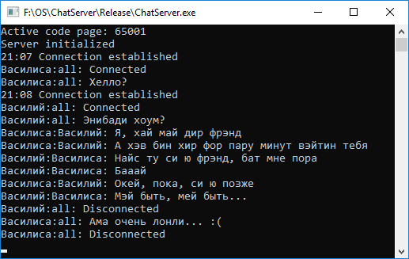
Рисунок 5 – Лог сервера

3 Тестирование приложения
В ходе тестирования, сервер и клиент проверялись по локальной сети на трех компьютерах. В ходе проверок клиент и сервер проверялись на ошибки и исключительные ситуации. Все найденные ошибки были устранены, и заданные функции сервера и клиента выполняются без проблем.
Присоединение к чату показано на рисунке 6:
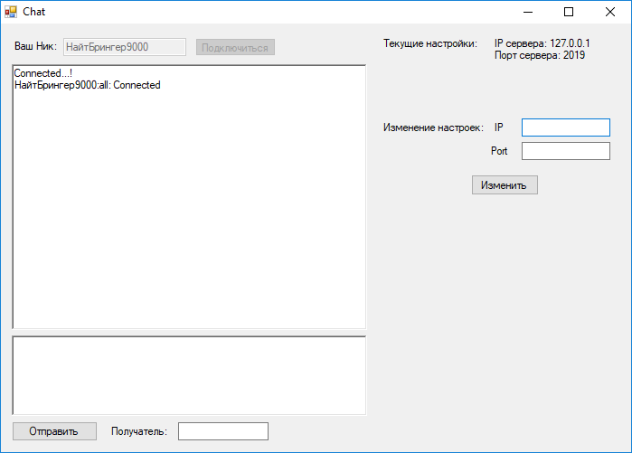
Рисунок 6 – Присоединение к чату

Переписка между клиентами показана на рисунках 7 и 8:
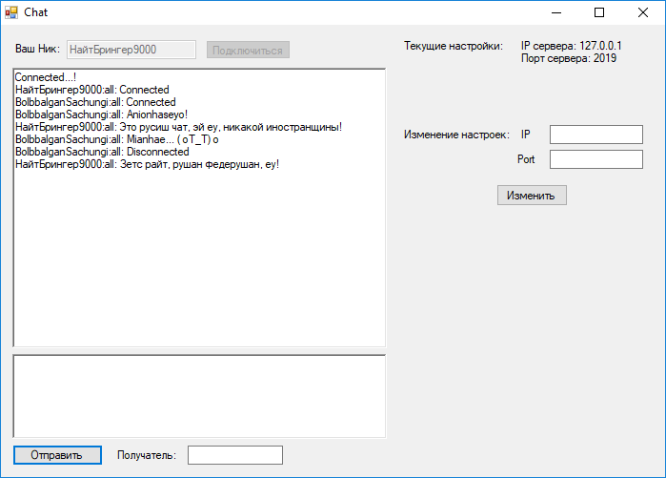
Рисунок 7 – Клиент №1
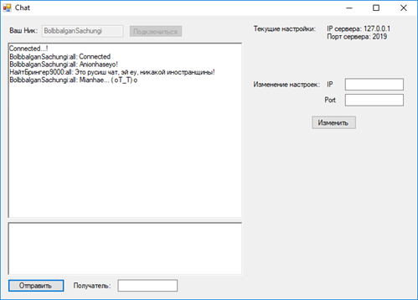
Рисунок 8 – Клиент №2

Попытка подключиться к серверу с пустым полем имени показана на рисунке 8:
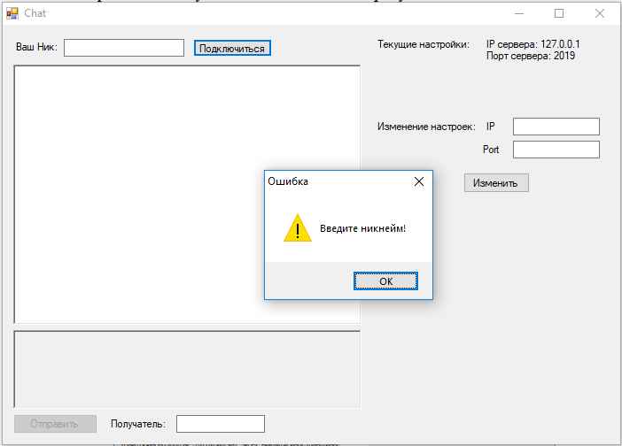
Рисунок 9 – Ошибка ввода имени
Попытка отправить пустое сообщение показано на рисунке 10:
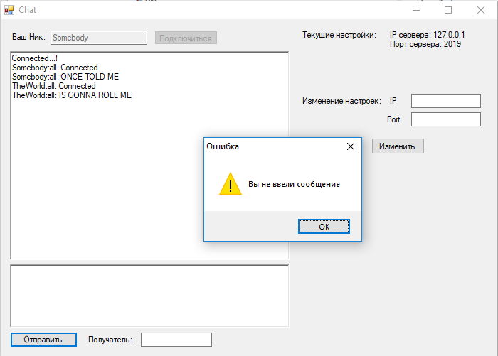
Рисунок 10 – Ошибка ввода сообщения

Заключение
В результате выполнения курсового проекта было разработано и реализовано клиент–серверное приложение для обмена сообщениями между пользователями. Средой разработки - MS Visual Studio 2012, языки разработки - C#, C++.
Разработанное приложение позволяет производить обмен текстовыми сообщениями. Реализованы обработчики исключений и следующие возможности:
- Широкоформатная рассылка
- Отправка приватных сообщений
- Смена сервера
Были получены навыки работы с языками C# и C++, созданием и настройкой сокетов, работой с протоколом TCP/IP.
Дальнейшее развитие данного приложения:
- Добавления возможности отправки смайликов
- Улучшение протокола, для защиты сервера от атак
- Возможность отправки файлов между клиентами

Список используемой литературы
1) Джеффри Рихетр. Создание эффективных Win32-приложений с учетом спецификация 64-разраядной версии Windows - Русская редакция Москва 2008г. 722с.
2) Электронная документация по С++ и С#
URL: https://msdn.microsoft.com/ru-ru/library
3) Петцольд Ч. Программирование с использование Microsoft WindowsForms – Русская редакция Питер 2006г. 422с.

Приложение А

UML диаграмма развертывания

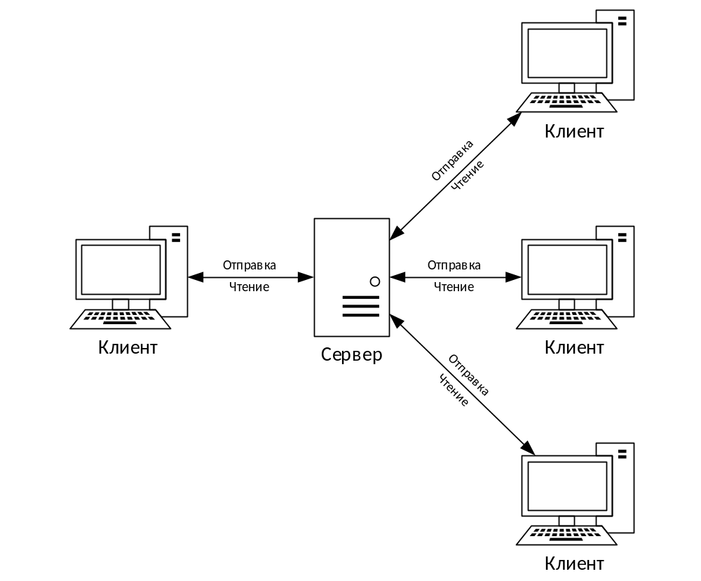

Приложение Б

UML диаграмма вариантов использования

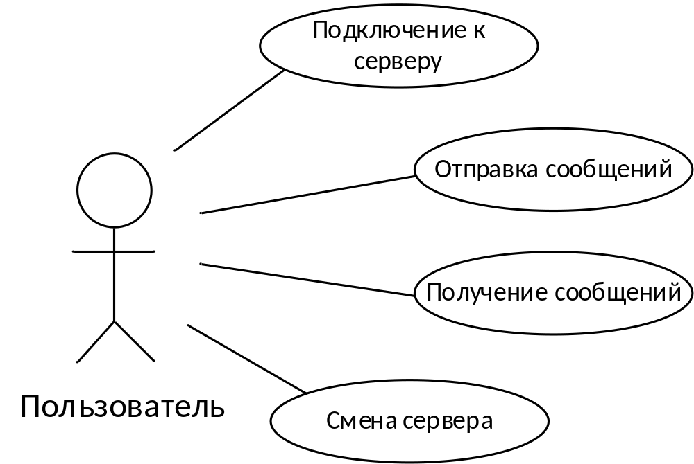

Приложение В

UML диаграмма классов
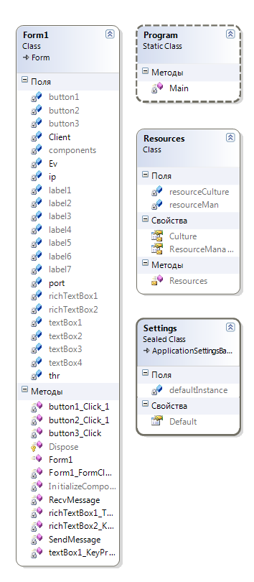

Приложение Г

Схема передачи сообщений в локальной сети
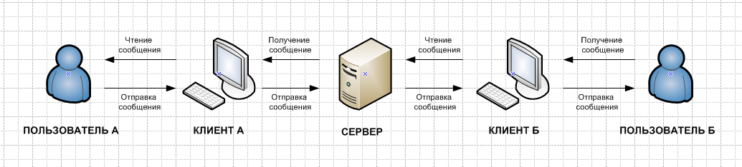

Приложение Д

Листинги программы

Приложение Д1

Приложение сервера – файл main.cpp
#pragmacomment(lib, "ws2_32.lib")

#include <WinSock2.h>
#include <WS2tcpip.h>
#include <stdio.h>
#include <locale.h>

SOCKET Connect; //Сокет принимает подключаемых пользователей
SOCKET* Connections; //Все подлкюченные пользователи к серверу, хранятся тут
SOCKET Listen; //Сокетдляподключения
intClientCount = 0;
SYSTEMTIME time;

void sendMessage(int ID)
{
char* buffer;
for (; ; Sleep(75))
{
buffer = new char[1024];
memset(buffer, 0, 1024); //чисткабуфера

if (recv(Connections[ID],buffer, 1024, NULL))
{
printf("%s", buffer);
for (inti = 0; i<= ClientCount; i++) //Отправкакаждомуподключенномуклиенту
{
send(Connections[i], buffer, strlen(buffer), NULL);
}
}
}
delete[] buffer;
}

int main()
{
//setlocale(LC_ALL, "russian");
system("chcp 65001");
WSADATA data; // Струтурадлясокетов
WORD version = MAKEWORD(2, 2);
int res = WSAStartup(version, &data);

if (res != 0)
{
return(0);
}

structaddrinfo hints;
structaddrinfo *result;

Connections = (SOCKET*)calloc(512, sizeof(SOCKET)); //Сокетсовсемиподключенымпользователями

ZeroMemory(&hints, sizeof(hints));
hints.ai_family = AF_INET;
hints.ai_flags = AI_PASSIVE;
hints.ai_socktype = SOCK_STREAM; //TCP
hints.ai_protocol = IPPROTO_TCP;

getaddrinfo(NULL, "2019", &hints, &result); //Информацияосервере
Listen = socket(result->ai_family, result->ai_socktype, result->ai_protocol);
bind(Listen, result->ai_addr,result->ai_addrlen);
listen(Listen, SOMAXCONN); //Задаем максмимальное количество клиентов

freeaddrinfo(result);

printf("Server initialized \n");
char m_connect[] = "Connected...!\n";

for (;; Sleep(75))
{
if (Connect = accept(Listen, NULL, NULL)) //Ожидаемподключениеклиента
{
GetLocalTime(&time);
printf("%02d:%02d Connection established\n", time.wHour, time.wMinute );

Connections[ClientCount] = Connect; //Сохраняемсокет, подкл. клиента
send(Connections[ClientCount],m_connect, strlen(m_connect), NULL); //Отправкасообщенияклиенту, оегоподключении
ClientCount++;
CreateThread(NULL,NULL,(LPTHREAD_START_ROUTINE)sendMessage,(LPVOID)(ClientCount-1),NULL,NULL); // запускаемпотокомнашуфункцию
}
}
return 1;
}

Приложение Д2

Приложение клиента – файл Form1.cs
using System;
using System.Collections.Generic;
using System.ComponentModel;
using System.Data;
using System.Drawing;
using System.Linq;
using System.Text;
using System.Threading.Tasks;
using System.Windows.Forms;
using System.Net;
using System.Net.Sockets;
using System.IO;
//using System.Windows.Input;
using System.Threading;

namespace ChatClient
{
public partial class Form1 : Form
{
static private Socket Client;
private IPAddressip = null;
private int port = 0;
private Thread thr;
ManualResetEventEv;

public Form1()
{
InitializeComponent();
richTextBox1.ReadOnly = true;
richTextBox2.Enabled = false;
button1.Enabled = false;
Ev = new ManualResetEvent(false);

try
{
varsr = new StreamReader(@"Client_info/data_info.txt");
string buffer = sr.ReadToEnd();
sr.Close();
string[] connect_info = buffer.Split(':'); //Разделяетipипортвфайле
ip = IPAddress.Parse(connect_info[0]); //Переводитстроковоевзначание integer
port = int.Parse(connect_info[1]); //ТожечтоидляIPaddress
label2.ForeColor = Color.Black;
label2.Text = "IP сервера: " + connect_info[0] + "\nПортсервера: " + connect_info[1];
}
catch (Exception ex)
{
label2.ForeColor = Color.Red;
label2.Text = "Настройки не найдены!";
//Form2 form = new Form2();
//form.Show();
}
this.CreateHandle();
}

void SendMessage(string message) // Отправляетсообщениенасервер
{
if (message != " " &&message != "") //Проверка на пустое сообщение
{
try
{
byte[] buffer = new byte[1024];
buffer = Encoding.UTF8.GetBytes(message); //Отправка сообщение на сервер в виде байт кода
Client.Send(buffer);
}
catch (Exception ex)
{
MessageBox.Show("Ошибка: " + ex.Message);
}
}
}

void RecvMessage()
{
byte[] buffer = new byte[1024];
for (inti = 0; i<buffer.Length; i++) //чисткабуфера
{
buffer[i] = 0;
}
for (;;)
{
try
{
Client.Receive(buffer); //Принимаетсообщение
string message = Encoding.UTF8.GetString(buffer); //Переводмбайткодвсообщение
string[] message_part = message.Split(':');
for (inti = 0; i<buffer.Length; i++) // отчисткабуфера
{
buffer[i] = 0;
}
this.Invoke((MethodInvoker) delegate ()
{
if (message_part.Count() != 1)
{
if (message_part[1] == textBox1.Text || message_part[1] == "all" || message_part[0] == textBox1.Text)
richTextBox1.AppendText(message_part[0] + ":" + message_part[1] + ":" + message_part[2]); //Выводимсообщение
}
else
richTextBox1.AppendText(message_part[0]);
});
}
catch (SocketException ex)
{
MessageBox.Show("Потеряносоединениессервером", "Ошибка", MessageBoxButtons.OK, MessageBoxIcon.Warning);
thr.Abort();
this.Invoke( (MethodInvoker ) delegate()
{
button1.Enabled = false;
richTextBox2.Enabled = false;
button2.Enabled = true;
textBox1.Enabled = true;
});
break;
}
}
}

private void Form1_FormClosing_1(object sender, FormClosingEventArgs e)
{
if (thr != null)
{
if (textBox1.Text != " " && textBox1.Text != "" &&thr.ThreadState == ThreadState.Running)
SendMessage(textBox1.Text + ":all: Disconnected\n");
thr.Abort();
}
if (Client != null)
{
Client.Close();
}
}

private void richTextBox1_TextChanged(object sender, EventArgs e)
{
richTextBox1.SelectionStart = richTextBox1.Text.Length;
richTextBox1.ScrollToCaret();
}

private void button1_Click_1(object sender, EventArgs e)
{
if (richTextBox2.Text != "" && richTextBox2.Text != " ")
{
if (textBox4.Text != "")
{
SendMessage(textBox1.Text + ":" + textBox4.Text + ": " + richTextBox2.Text + "\n");
}
else
{
SendMessage(textBox1.Text + ":" + "all" + ": " + richTextBox2.Text + "\n");
}
richTextBox2.Clear();
}
else
{
MessageBox.Show("Выневвелисообщение", "Ошибка", MessageBoxButtons.OK, MessageBoxIcon.Warning);
}
}

private void richTextBox2_KeyPress(object sender, KeyPressEventArgs e)
{
if (e.KeyChar == (char)Keys.Enter)
{
if (richTextBox2.Text != "" && richTextBox2.Text != " " && richTextBox2.Text != "\n")
{
if (textBox4.Text != "")
{
SendMessage(textBox1.Text + ":" + textBox4.Text + ": " + richTextBox2.Text);
}
else
{
SendMessage(textBox1.Text + ":" + "all" + ": " + richTextBox2.Text);
}
richTextBox2.Clear();
}
else
{
MessageBox.Show("Выневвелисообщение", "Ошибка", MessageBoxButtons.OK, MessageBoxIcon.Warning);
richTextBox2.Clear();
}
}
}

private void button2_Click_1(object sender, EventArgs e)
{
if (textBox1.Text != " " && textBox1.Text != "")
{
try
{
if (ip != null)
{
button1.Enabled = true;
richTextBox2.Enabled = true;
button2.Enabled = false;
textBox1.Enabled = false;
Client = new Socket(AddressFamily.InterNetwork, SocketType.Stream, ProtocolType.Tcp); //Сокетдляподключения

Client.Connect(ip, port); //Подключение по заданным настройкам
SendMessage(textBox1.Text + ":all: Connected" + "\n");
thr = newThread(delegate() { RecvMessage(); }); //Поток принимающий сообщения от сервера
thr.Start();
}
else
{
MessageBox.Show("Настройте подключение", "Ошибка", MessageBoxButtons.OK, MessageBoxIcon.Warning);
}
}
catch (Exception ex)
{
button1.Enabled = false;
richTextBox2.Enabled = false;
button2.Enabled = true;
textBox1.Enabled = true;
MessageBox.Show("Ошибка: " + ex.Message);
}
}
else
{
MessageBox.Show("Введитеникнейм!", "Ошибка", MessageBoxButtons.OK, MessageBoxIcon.Warning);
}
}

private void textBox1_KeyPress(object sender, KeyPressEventArgs e)
{
if (e.KeyChar == (char)Keys.Enter)
{
if (textBox1.Text != " " && textBox1.Text != "")
{
try
{
if (ip != null)
{
button1.Enabled = true;
richTextBox2.Enabled = true;
button2.Enabled = false;
textBox1.Enabled = false;
Client = new Socket(AddressFamily.InterNetwork, SocketType.Stream, ProtocolType.Tcp); //Сокетдляподключения

Client.Connect(ip, port); //Подключение по заданным настройкам
SendMessage(textBox1.Text + ":all: Connected" + "\n");
thr = newThread(delegate() { RecvMessage(); }); //Поток принимающий сообщения от сервера
thr.Start();
}
else
{
MessageBox.Show("Настройте подключение", "Ошибка", MessageBoxButtons.OK, MessageBoxIcon.Warning);
}
}
catch (Exception ex)
{
button1.Enabled = false;
richTextBox2.Enabled = false;
button2.Enabled = true;
textBox1.Enabled = true;
MessageBox.Show("Ошибка: " + ex.Message);
}
}
else
{
MessageBox.Show("Введитеникнейм!", "Ошибка", MessageBoxButtons.OK, MessageBoxIcon.Warning);
}
}
}

private void button3_Click(object sender, EventArgs e)
{
if (textBox2.Text != "" && textBox2.Text != " " && textBox3.Text != "" && textBox3.Text != " ")
{
try
{
DirectoryInfo data = new DirectoryInfo("Client_info");
data.Create();
varstrmwrt = new StreamWriter(@"Client_info/data_info.txt");
strmwrt.WriteLine(textBox2.Text + ":" + textBox3.Text);
strmwrt.Close();
this.Hide();
Application.Restart();
}
catch (Exception ex)
{
MessageBox.Show("Ошибка: " + ex.Message);
}
}
}
}
}

